|  |  |  |  |
| --- | --- | --- | --- |
| **COLEGIO PSICOPEDAGÓGICO EL ARTE DEL SABER – GUÍA DE TRABAJO** | | | |
| **ASIGNATURA: Lenguaje** | **GRADO: Segundo** | **PERIODO: II** | **FECHA:**  **Junio 1 al 5** |

**TEMA: Medios de comunicación**

Esta semana hemos trabajado el periódico, con base a lo estudiado resuelve la siguiente guía en tu cuaderno. No olvides tomar fotos o hacer un vídeo y subirlas al correo: humanidadescas@gmail.com

**Fecha límite de entrega: viernes 5 de junio**

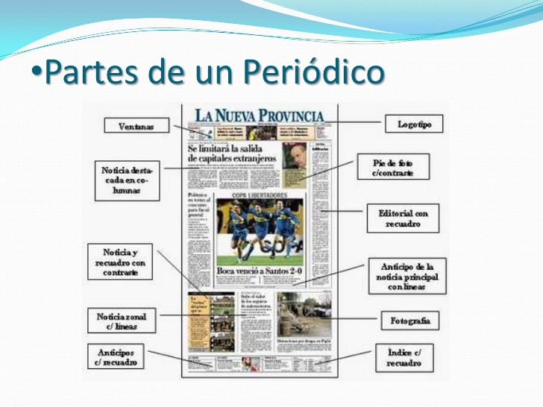

1. Resuelve la página 91 del libro, tema: el periódico

2. A manera de repaso resuelve la página 85 del tema que vimos: el guión y la raya